Tài liệu thiết kế hệ thống Food Ordering System

- Giới thiệu hệ thống
Food Ordering System là một nền tảng đặt món ăn trực tuyến cho phép người dùng xem danh sách nhà hàng, xem menu món ăn, thanh toán đơn hàng online và nhận thông báo trạng thái đơn hàng.

- Mô tả hệ thống
  - Các Actors của hệ thống: Khách hàng, Nhà hàng
  - Các Usecase của từng Actor:
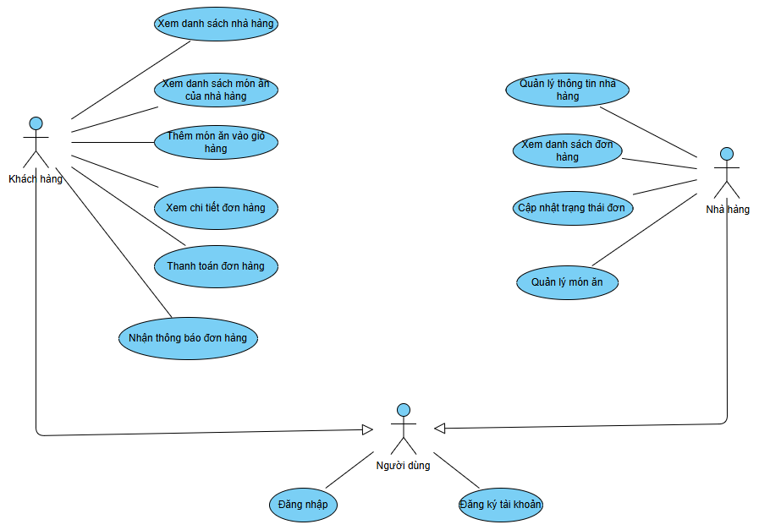

- Bounded Context và Microservices
  - Bounded Contexts
Bounded Context | Mô tả
Identity Context | Quản lý xác thực và tài khoản
Restaurant Management Context | Quản lý nhà hàng và menu
Ordering Context | Quản lý giỏ hàng và đơn hàng
Payment Context | Thanh toán
Notification Context | Gửi thông báo

  - Mapping sang Microservices
Bounded Context | Microservice
Identity Context | Auth Service
Restaurant Management Context | Restaurant Service
Ordering Context | Ordering Service
Payment Context | Payment Service
Notification Context | Notification Service

  - Mapping Use Case → Service
Actor | Use Case | Service phụ trách
Người dùng | Đăng ký tài khoản | Auth Service
Người dùng | Đăng nhập | Auth Service
Khách hàng | Xem danh sách nhà hàng | Restaurant Service
Khách hàng | Xem danh sách món ăn của nhà hàng | Restaurant Service
Khách hàng | Thêm món ăn vào giỏ hàng | Ordering Service
Khách hàng | Xem chi tiết đơn hàng | Ordering Service
Khách hàng | Thanh toán đơn hàng | Payment Service
Khách hàng | Nhận thông báo đơn hàng | Notification Service
Nhà hàng | Quản lý thông tin nhà hàng | Restaurant Service
Nhà hàng | Quản lý món ăn | Restaurant Service
Nhà hàng | Xem danh sách đơn hàng | Ordering Service
Nhà hàng | Cập nhật trạng thái đơn hàng | Ordering Service

  - Domain Responsibility
    - Auth Service: Đăng ký tài khoản, Đăng nhập hệ thống, JWT Authentication, Authorization, Quản lý role người dùng
    - Restaurant Service: Quản lý thông tin nhà hàng, Quản lý món ăn
    - Ordering Service: Quản lý giỏ hàng, Checkout, Tạo đơn hàng, Quản lý trạng thái đơn hàng
    - Payment Service: Xử lý thanh toán
    - Notification Service: Gửi email thanh toán thành công
- Thiết kế hệ thống
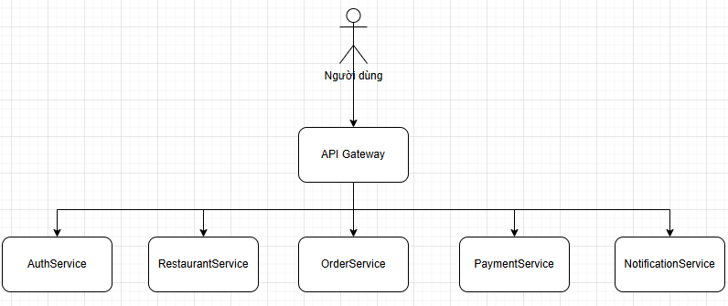
- Thiết kế database
  - AuthService
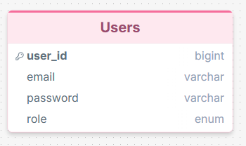
  - RestaurantService
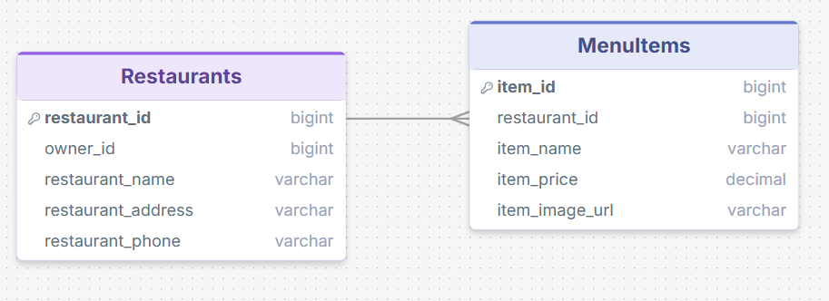
  - OrderService
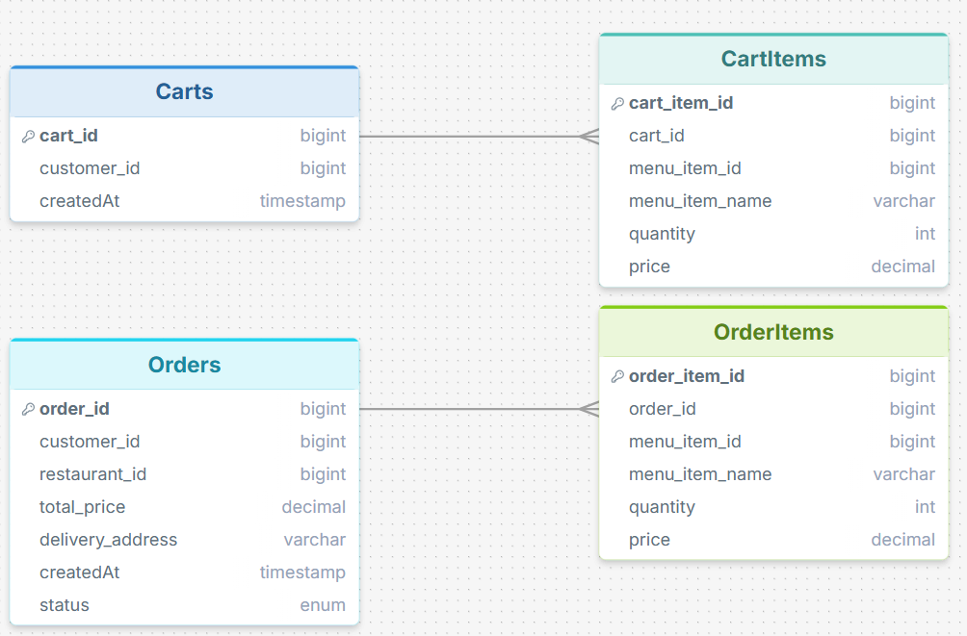
  - PaymentService
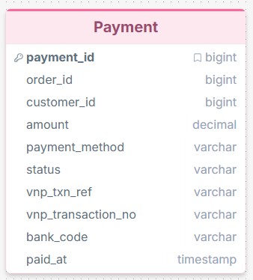
  - NotificationService
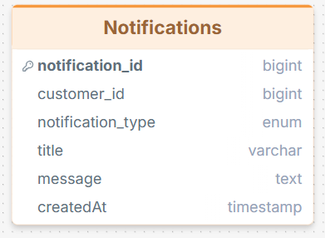

- Thiết kế API
  - AuthService
Method | Endpoint | Mô tả | Done
POST | api/auth/register | Đăng ký tài khoản mới cho khách hàng hoặc chủ nhà hàng | 1
POST | api/auth/login | Xác thực người dùng và trả về JWT token để truy cập hệ thống | 1
POST | api/auth/refresh-token | Cấp access token mới bằng refresh token | 1
  - RestaurantService
Method | Endpoint | Mô tả | Done
GET | /api/restaurants | Lấy danh sách tất cả nhà hàng (public) | 1
GET | /api/restaurants/{id} | Lấy chi tiết thông tin 1 nhà hàng theo ID (public) | 1
GET | /api/restaurants/{id}/menu-items | Lấy danh sách món ăn của một nhà hàng | 1
PATCH | /api/restaurants/{id} | Cập nhật thông tin nhà hàng (chỉ owner của nhà hàng) | 1
POST | /api/restaurants/{id}/menu-items | Thêm món ăn mới vào nhà hàng | 1
PATCH | /api/menu-items/{id} | Cập nhật món ăn (tên, giá, trạng thái, mô tả) | 1
DELETE | /api/menu-items/{id} | Xoá món ăn khỏi menu | 1
  - OrderService
Method | Endpoint | Mô tả | Done
POST | api/cart/items | Thêm món ăn vào giỏ hàng | 1
GET | api/cart/{restaurantId} | Lấy thông tin giỏ hàng hiện tại của người dùng theo nhà hàng | 1
POST | api/orders/checkout | Checkout giỏ hàng và tạo order | 1
GET | api/orders/{orderId} | Lấy chi tiết order | 1
GET | api/customers/orders | Lấy danh sách order của customer | 1
GET | api/restaurants/{restaurantId}/orders | Lấy danh sách order của restaurant | 1

  - PaymentService
Method | Endpoint | Mô tả | Done
POST | api/payments | Tạo và xử lý thanh toán cho đơn hàng | 1

  - NotificationService
Method | Endpoint | Mô tả | Done
GET | api/notifications | Lấy ra thông báo của người dùng | 1

- Domain-Driven Design (DDD)
  - Ubiqitious Language
Thuật ngữ | Ý nghĩa
Customer | Người dùng đặt món
Restaurant Owner | Chủ nhà hàng
Menu Item | Món ăn
Cart | Giỏ hàng hiện tại của khách
Order | Đơn hàng
Checkout | Quá trình xác nhận đặt món
Payment | Thanh toán cho đơn hàng
Notification | Thông báo gửi tới người dùng
Order Status | Trạng thái đơn hàng
Access Token | JWT dùng để xác thực
Refresh Token | Token dùng để cấp access token mới

  - Entities
    - AuthService: Gồm có entity User (userId, email, password, role)
    - RestaurantService: Gồm có 2 entities
- Restaurant (restaurantId, ownerId, restaurantName, restaurantAddress, restaurantPhone)
- MenuItem (itemId, restaurantId, itemName, itemPrice, itemImageURL)
    - OrderService: Gồm 4 Entities
- Cart (cartId, customerId, restaurantId, createdAt)
- CartItem (cartItemId, cartId, itemId, itemName, itemPrice, quantity)
- Order (orderId, customerId, restaurantId, totalPrice, status, createdAt)
- OrderItem (orderItemId, orderId, itemId, itemName, itemPrice, quantity)
    - PaymentService: Gồm 1 Entity
- Payment (paymentId, orderId, price, paymentMethod, paymentStatus)
    - Notification Service: Gồm 1 Entity
- Notification (notificationId, customerId, notificationType, title, message, createdAt)

  - Aggregates
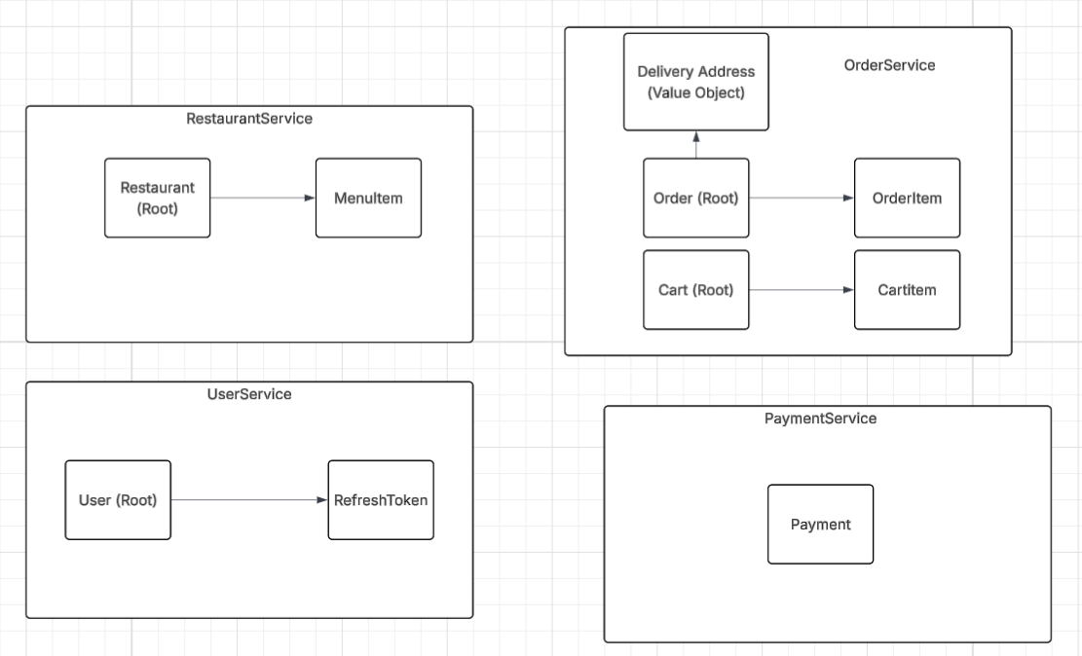
  - Repository
Service | Repository
Auth Service | UserRepository, RefreshTokenRepository
Restaurant Service | RestaurantRepository
Ordering Service | CartRepository, OrderRepository
Payment Service | PaymentRepository
Notification Service | NotificationRepository

  - Domain Events

Event | Producer | Consumer | Ý nghĩa
RestaurantOwnerCreatedEvent | AuthService | Restaurant Service | Tạo restaurant mặc định cho restaurant owner
OrderCreatedEvent | OrderService | Payment Service, Notification Service | Một order mới được tạo
PaymentCompletedEvent | PaymentService | Ordering Service, Notification Service | Thanh toán thành công
PaymentFailedEvent | PaymentService | Ordering Service, Notification Service | Thanh toán thất bại
OrderStatusUpdatedEvent | OrderingService | Notification Service | Trạng thái order thay đổi

- Quy trình nghiệp vụ
  - Thêm sản phẩm vào giỏ hàng
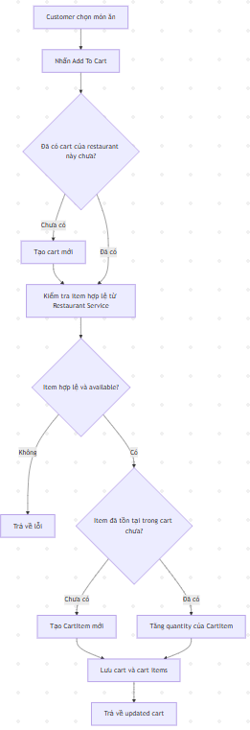
  - Checkout order
